Tarbijakaitse ja Tehnilise Järelevalve Amet
Endla 10a, 10122 Tallinn

[kuupäev digiallkirjas]

Hoonestusloa taotlus avaliku veekogu koormamiseks veekaabelliiniga.

Sisukord

Üldinfo 3
Taotlus 3
Taust 4
Projektist saadav kasu 4
Projekti elluviimine ja rahastamine 6
Taotluse tehniline info 9
Taotleja kontaktandmed 9
Objekti asukoht ja kavandatav tegevus 9
Objekti asukoht 9
Merekaabelliini trassi valik 10
Ehitise tehnilised näitajad 11
Hoonestusloa taotletav kestus 12
Keskkonnaseisund ja teostatavad uuringud 13
Keskkonnaseisund 13
Keskkonnamõjude hindamise raames tehtavad uuringud 14
Lisad: 16
Lisa 1. Kavandatava veekaabelliini kaablikoridori hoonestusala nurgapunktide koordinaadid 16
Lisa 2. Kavandatava veekaabelliini kaablikoridori hoonestusala ruumikuju .shp formaadis 16
Lisa 3. Põhivõrguoperaator Elering ASi poolt väljastatud põhivõrguga liitumise tehnilised tingimused 16
Lisa 4. Kliimaministeeriumi volitus SA Keskkonnainvesteeringute Keskusele hoonestusloa taotluse esitamiseks 16

Üldinfo

Taotlus
Käesolevaga esitab Sihtasutus Keskkonnainvesteeringute Keskus (edaspidi KIK) Kliimaministeeriumi (edaspidi KLIM) nimel Tarbijakaitse ja Tehnilise Järelevalve Ametile (edaspidi TTJA):
- hoonestusloa taotluse Eesti mereala koormamiseks veekaabelliiniga, mis ühendab ELWIND meretuuleparki (TTJA poolt 28.03.2024 otsusega nr 1-7/24-102 algatatud hoonestusloa menetlus ja keskkonnamõju hindamine (edaspidi KMH) alusel) maismaaga. Veekaabelliini eeldatav asukoht on esitatud Joonisel 2 ning Lisas 1 ja 2;
- arvestades, et kavandatava ELWIND meretuulepargi KMH programm (tunnistatud nõuetele vastavaks TTJA 06.12.2024 otsusega nr 16-7/22-17023-086) hõlmab ka veekaabelliiniga seotud võimaliku keskkonnamõju hindamist, taotluse liita veekaabelliini rajamiseks algatatav KMH menetlus ELWIND meretuulepargi ala suhtes algatatud KMH menetlusega.

Taust
Kavandatav veekaabelliin on ELWIND meretuuleelektrijaama võimsusega kuni 1000 MW arenduse oluline osa, mille rajamine võimaldab meretuulepargis toodetud elektrienergia tarnida Eesti elektrisüsteemi põhivõrku.
ELWIND meretuulepargi Eesti ala liitumine põhivõrguga saab toimuda tänasel päeval Harku, Lihula, Sindi ja Kilingi-Nõmme alajaamade vahelisel 330 kV õhuliinil asuvas olemasolevas 330 kV alajaamas või toodud liinitrassile ehitatavas, uues 330 kV alajaamas.
Tuuleelektrijaama liitumispunkti täpne asukoht Saaremaal sõltub peaasjalikult tulevasest Saaremaa põhivõrgu trassikoridorist ja selle planeerimisprotsessi tulemustest. 2022. aasta oktoobris täpsustas Majandus- ja kommunikatsiooniministeerium omaniku ootusi Eesti põhivõrguoperaator AS Eleringi suunal ja seadis ülesandeks hakata Saaremaa 330kV pingeastmel põhivõrku planeerima.
ELWIND ala liitumine Eesti põhivõrguga on projekti arendaja vaates eelistatud Lääne-Saaremaale planeeritavasse Eesti põhivõrgu 330kV pingeastme alajaama. Tänase teadmise juures on selleks suurima tõenäosusega kavandatava Eesti-Läti neljanda ühenduse raames Elering AS poolt rajatav Kotlandi alajaam.
Üldjuhul on ühenduskaabli maksimaalseks ülekandevõimsuseks 350 MW, mistõttu on vajalik kuni nelja paralleelse kaabli paigaldamine. Kaablite omavaheline kaugus meres on üldjuhul soovitavalt ca 100 meetrit ning seega on nelja paralleelse kaabli koridor kokku ca 300 m laiune. Kaablite täpsed parameetrid (kaablite tüüp, arv ja läbilaskevõime jms) selguvad kaabelliini ja meretuulepargi edasisel detailsel projekteerimisel.

Projektist saadav kasu
Taastuvenergia arendamine minimeerib energiasektori keskkonnamõjusid, tugevdab energiajulgeolekut ning tõstab majanduse konkurentsivõimet. Riikidevaheline taastuvenergia koostööprojekt tugevdab tervikuna Eesti ja Läti riigi energiajulgeolekut ning aitab panustada mõlema riigi kliima- ja energiapoliitika-, ja tervikuna Euroopa Liidu rohepöörde eesmärkide saavutamisse.
Kahe naaberriigi poolt ellu kutsutud hübriidprojekt omab suuremat mõju elektri tootmise ja tarbimise tasakaalustamise seisukohast, mis saab tulevikus Läänemere hübriidvõrgu väljaarendamisel olema üheks oluliseks lahendust vajavaks küsimuseks. ELWIND on üheks esimeseks oluliseks lüliks riikidevahelise merevõrgu kujunemisel. Meretuuleparkide arendamine loob head eeldused kujundamaks Eestist ja kitsamalt Lääne-Eestist regiooni meretuuleenergia kompetentsikeskus, kus koolitataks meretuulepargi hooldustehnikuid, veesõidukite- ja eritehnika operaatoreid ning muid eriala eksperte ja vajalikku personali tuuleparkide rajamiseks ning hooldamiseks. Samuti suurendab tuulepargi rajamine kohalike ettevõtjate võimalusi osutada mitmeid otseseid ja kaudseid teenuseid tuulepargi elukaare vältel. Meretuuleparkide areng loob head võimalused sadamate arenguks.
Meretuuleparkide arendamisel on nii kohalikul kui regiooni tasandil oluline majandust ergutav mõju, kuna sektor areneb kiirelt ja selles mängivad juba täna, ja veel enam tulevikus, suurt rolli mitmed Eesti ettevõtted.
Riigi sotsiaal-majanduslik kasu
Eesti merealaplaneeringu raames välja töötatud mereala majandusliku kasu mudeli alusel tekitaks ELWIND-i projekti realiseerumine Eestile hinnanguliselt kuni 50-100 mln eurot riigitulu aastas ning looks ligikaudu 70 kuni 100 otsest pikaajalist kohalikku töökohta, lisaks tuhandeid töökohti Eestis ja Euroopas tuulepargi komponentide valmistamisel ja paigaldamisel. Tegelik riigitulu sõltub eelkõige rajatava projekti lõplikust nominaalvõimsusest.
Otsene riigitulu laekub läbi hoonestustasu, mis sõltuvalt tuulepargi lõplikust ala suurusest võib ulatuda 15 miljoni euroni aastas. Lisaks kaasneb projektiga otsene rahaline kasu Saaremaa vallale läbi meretuuleenergia tootmise tasu suurusjärgus 1 miljonit eurot aastas.
Planeeritava ELWIND meretuuleelektrijaama ühendamine Elering AS-i poolt väljastatud tehniliste tingimuste (Lisa 3) kohaselt tähtajalise liitumispunktiga Lääne-Saaremaal, avab Saaremaale läbi põhivõrgu alajaama olulise ettevõtluse arengupotentsiaali. Kuna Saaremaal on täna uute tootmisvõimsuste liitmine võrku raskendatud, siis 330 kV alajaama rajamine Saaremaale võiks oluliselt parandada Saaremaa ettevõtete konkurentsivõimet. Lisaks on põhivõrguga liitumise võimalusest Lääne- Saaremaal huvitatud ka teised meretuuleparkide arendajad. Samuti paraneb sellega oluliselt Saaremaa elektrivarustus tervikuna ja väheneb ulatuslike elektrikatkestuste risk.

Projekti elluviimine ja rahastamine
ELWIND projekti ajakava on kirjeldatud graafiliselt joonisel 1.

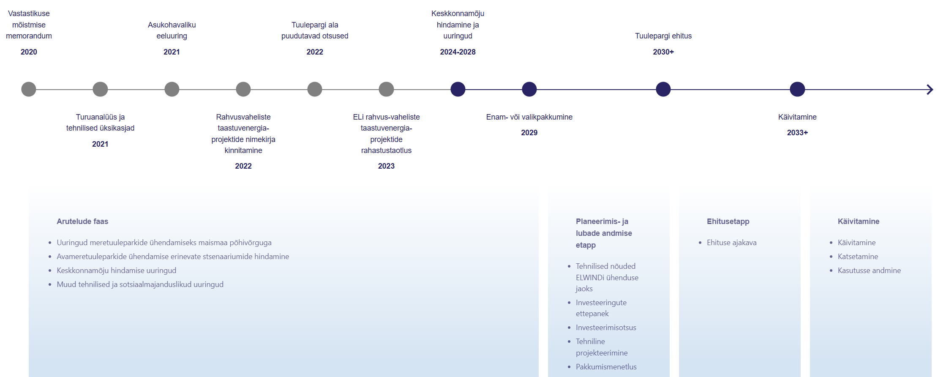
Joonis 1. ELWIND projekti elluviimise ja hübriidvõrgu planeerimise ja rajamise (sh põhivõrguga liitumise) ajagraafik.

ELWINDi projekti elluviimine on jagatud kaheks etapiks:
I etapp - eelarendusfaas
Esimest etappi viivad ellu Eesti ja Läti riigid ministeeriumite ja kaasatud riigiasutuste kaudu. Riigid rahastavad eelarendamise tegevusi 50/50 põhimõttel.
2021. aasta aprillis sõlmisid KLIM ja KIK koostöölepingu, millega andis KLIM KIK-ile ülesandeks korraldada ELWIND-i projekti eelarendamise tegevused Eesti riigi huve silmas pidades. Läti valitsus andis 2022. aasta oktoobris Läti Investeerimis-ja Arengu Instituudile (edaspidi LIAA) mandaadi projekti Läti poole tegevusi juhtida.
2023. aasta veebruaris allkirjastasid KIK ja LIAA projekti eelarendamise tegevuste elluviimiseks projekti kootöölepingu.
Esimeses etapis tellib Eestis hoonestusloa taotleja Kliimaministeerium koostöös Keskkonnainvesteeringute Keskusega vajalikud uuringud (sh tehnilised uuringud ja KMH uuringud) ning viib läbi muud olulised eelarendamise protsessi toimingud, mille tulemusena väljastatakse hoonestusluba nii meretuulepargi kui käesoleva hoonestusloa taotluse alusel veekaabelliini rajamiseks taotletavale Eesti merealale. Eelarenduse raames tehtavate tegevuste eesmärgiks on hoonestusloa taotluse aluseks oleva ala ettevalmistus enam- või valikpakkumise läbiviimiseks. Enam- või valikpakkumise raames leitakse alale arendaja. Meretuuleparki maismaaga ühendava veekaabelliini hoonestusluba on vajalik, et tagada arendajatele kindlus meretuulepargi põhivõrguga ühendamise võimaluste osas ja läbi selle (suurem) huvi enam- või valikpakkumisel osalemiseks. Esimese etapi uuringute hinnanguline maksumus Eesti alal on 15 – 20 miljonit eurot ja Lätis võrreldav summa.
Projekti eelarendamise ettevalmistamiseks ning vajaminevate uuringute läbiviimiseks kasutatakse kasvuhoonegaaside heitkoguse ühikutega kauplemisel saadud vahendeid tuginedes atmosfääriõhu kaitse seaduse § 161 lõike 4 punktile 2.
Riigid esitasid koostöös Euroopa Kliima, Taristu ja Keskkonna Rakendusametile (edaspidi CINEA) Euroopa Ühendamise Rahastu (Connecting Europe Facility, Edaspidi CEF) piiriüleste taastuvenergia projektide avatud taotlusvoorus rahastustaotluse, millega küsiti 50% ulatuses toetust nii Eesti kui Läti aladel planeeritud projekti eelarendamise tegevuste (tehniliste ja keskkonnamõjude hindamise uuringute) katteks. Projekt sai CINEA rahastuse 18.08.2023. CEF toetus aitab hoida lõpptarbija jaoks kulud madalamal.

II etapp – Projekti elluviimine
Projekti teiseks etapiks on hoonestusloa alal tuulepargi rajamine ning tuuleelektrijaama ühendamine põhivõrguga. Tuulepargi rajamise rahastamise eest vastutab enam- või valikpakkumise võitja. Elektriliitumise eest kuni liitumispunktini põhivõrgus vastutab tuulepargi rajaja ning täpne liitumispunkti asukoht sõltub põhivõrgu arengutest, mille eest vastutab Elering AS ning mida rahastatakse läbi pudelikaelatasude, EL kaasrahastuse (Connecting Europe Facility Energy Projects CEF-E) ning elektritariifi.
Prognoositavaks tuuleelektrijaama valmimise ja tööle hakkamise tähtajaks on 2035. aasta. Selle aja sisse on arvestatud kohustuslike loamenetluste ja protseduuride (sh hoonestusloa, kohalduval juhul veeloa, ehitusloa, samuti kasutusloa menetlus ning keskkonnamõjude hindamine koos täiendavate uuringutega) jaoks kuluv aeg, sh kooskõlastamine võimalike huvitatud osapooltega, enam- või valikpakkumise korraldamine ning elektrivõrgu, sh veekaabelliini ja meretuulepargi ehitus- ja testimisperiood.
Tuuleelektrijaama nõuetekohasuse kontrollimine ja kinnitamine toimub vastavalt liitumislepingus, liitumistingimustes, RfG-s, võrgueeskirjas ja elektrituruseaduses sätestatule. Tuuleelektrijaama vastavust kehtestatud nõuetele hinnatakse Eleringi ning liituja vahelises liitumispunktis.
Katsetused viiakse üldjuhul läbi kolmes etapis:
- kvaliteedimõõtmised;
- tootmismooduli funktsionaalsed katsetused, mille järgselt esitab klient võrguettevõtjale aruande katsetuste tulemustest ja võrguettevõtja annab sellele oma hinnangu;
- FRT katse.

Pärast kõikide kokkulepitud katsete edukat läbiviimist annab Elering hinnangu liituja tootmismooduli vastavusest võrgueeskirja, RfG ja liitumislepinguga kehtestatud nõuetele. Liitumislepingu põhivõrguga liitumiseks saab sõlmida alles peale hoonestusloa väljastamist, ning selle lepingu sõlmib tuulelektrijaama arendaja. Täpsem liitumisprotsess on kirjeldatud Elering AS kodulehel.

Taotluse tehniline info

Taotleja kontaktandmed
Taotleja: Kliimaministeerium
Aadress: Suur-Ameerika 1, Tallinn 10122
Registrikood: 70001231
E-post: info@kliimaministeerium.ee
Kontaktisik: Hans Markus Kalmer
Kontaktisiku e-mail: hans.kalmer@kliimaministeerium.ee
Kontakttelefon: +372 54490016

Objekti asukoht ja kavandatav tegevus

Objekti asukoht
Hoonestusõiguse taotluse objektiks olev veekaabelliini trassikoridori ala asub Eesti territoriaalmeres (Joonis 2, Lisa 1 ja 2). Taotluse objektiks oleva ELWIND tuulepargi maismaaga ühendamiseks vajaliku kaabelliini trassikoridori valikul on arvestatud teiste merevaldkondade ja teadaolevate piirangutega, sealjuures on arvesse võetud Eesti merealaplaneeringu suuniseid ja parimat olemasolevat asjakohast teavet . Ala valikul on arvestatud olemasolevate looduskaitsealade ja oluliste laevateedega. Ala kattub osaliselt Saare Wind Energy OÜ-le väljastatud hoonestusloa alaga (16-7/24-04691) ja Elering AS esitatud hoonestusloa taotluse alaga (menetluse nr: 268; 16-7/24-06603).
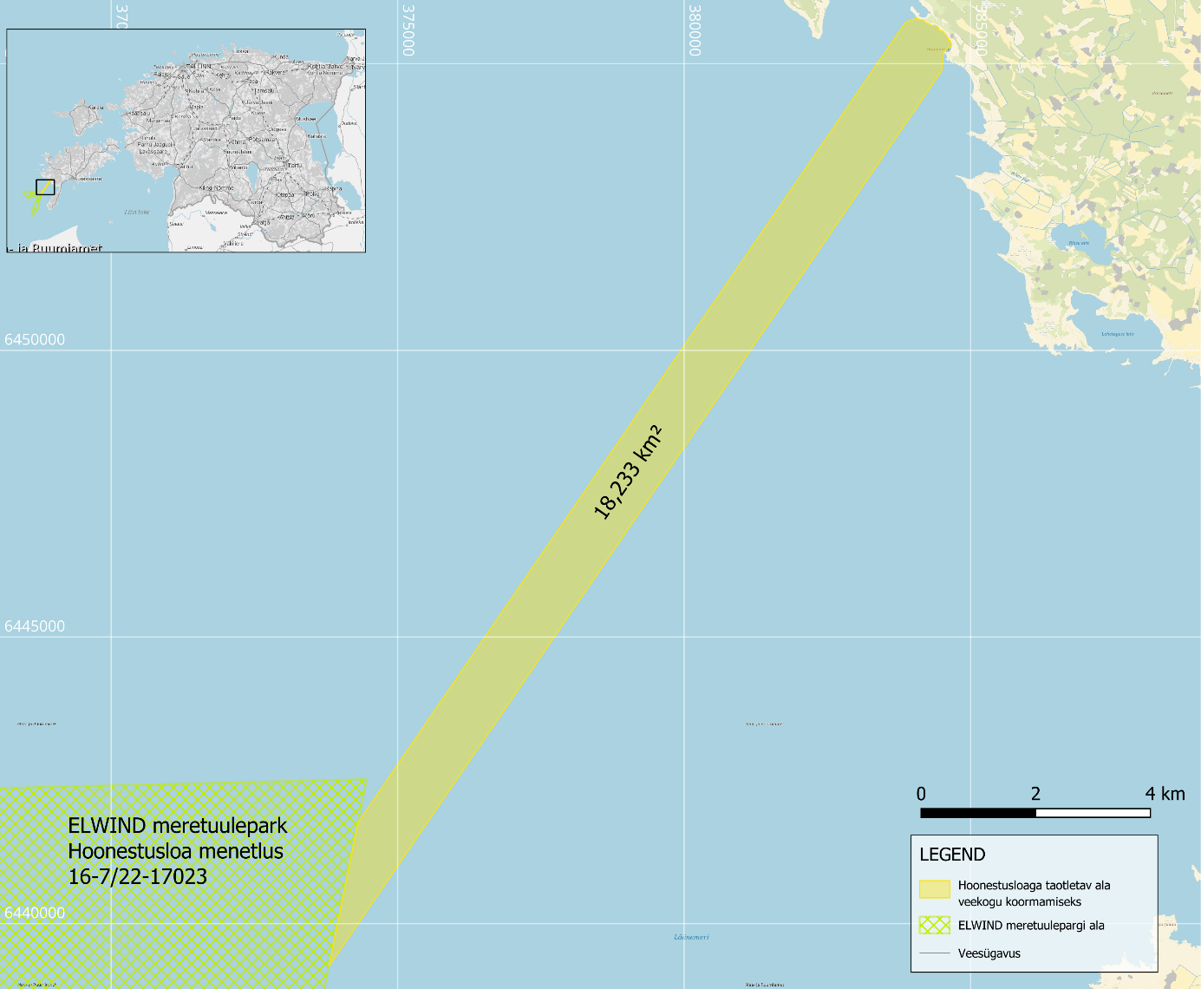
Joonis 2. Taotletav ELWIND meretuulepargi maismaaga ühendava veekaabelliini kaablitrassi ala koos ELWIND meretuulepargi alaga. Aluskaart: Maa- ja Ruumiamet [2026]

Merekaabelliini trassi valik
Merekaabelliini trassi valikul on lähtutud lühimast võimalikust distantsist kavandatava meretuulepargiala ja võimaliku kaabli randumiskoha vahel. Merekaablite omavaheliseks kauguseks on planeeritud 100 m ning mõlemale poole kaabelliini puhverala. Kaablikoridori laiuseks on kogu trassi ulatuses arvestatud 1000 meetrit, mille ulatuses on tulenevalt geoloogilistest või keskkonnatingimustest võimalik veekaabelliine nihutada (joonis 3).
Mere sügavus kavandatava kaablitrassi alal jääb seni teadaolevalt vahemikku 0-30 meetrit ning koormatava ala suurus on 18,233 km².

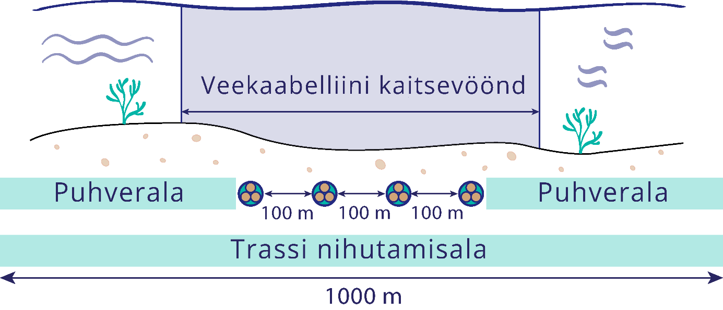
Joonis 3. Planeeritava veekaabelliini ristlõike skeem ja pärast veekaabelliini rajamist rakenduv veekaabelliini kaitsevöönd, mis kujutab endast veepinnast merepõhjani ulatuvat, äärmistest kaablitest 100 meetri kauguselt piiritletud mõtteliste vertikaaltasapindadega veeruumi.

Ehitise tehnilised näitajad
Planeeritava meretuuleparki elektrivõrgu liitumispunktiga ühendava veekaabelliini olulisemad tehnilised näitajad on alljärgnevad:
- Kuni neli iseseisvat merekaablit, mille kaudu kantakse edasi elektrienergiat, ning kiudoptilist sidekaablit, mis võimaldab elektrisüsteemi töö;
- Pinge kuni 330 kV;
- Veekaabelliini pikkus u. 18 km.
- Veekogu koormatava ala moodustab ehitise ja selle teenindamiseks vajalike rajatiste alune pind. Kui merekaabli mõtteliseks laiuseks lugeda 1 m, moodustab see kogu ehitise maksimaalseks koormatava ala pindalaks 0,072 km².

Madalama veesügavusega osas (eeldatavalt kuni 10 m sügavuseni) paigaldatakse kaabel lahtise (kaevise rajamine) või kinnise (horisontaalpuurimine) meetodi abil vähemalt 1,5 m sügavusele põhjasetetesse. Kui vajalikku matmissügavust ei ole võimalik saavutada, kaetakse kaabel erosioonile vastupidava ainesega.
Kaablite täpsem paigaldusviis erinevates veesügavusvahemikes ja pinnasetüüpidel ning sellest tulenev mõju selgitatakse KMH uuringute käigus.

Hoonestusloa taotletav kestus
Kliimaministeerium taotleb hoonestusluba 40 aastaks.

Keskkonnaseisund ja teostatavad uuringud

Keskkonnaseisund
Järgnevalt on kirjeldatud taotluse objektiks oleva veekaabelliini trassikoridori keskkonnaseisundit iseloomustavaid näitajaid olemasoleva andmestiku alusel. Detailsem keskkonnaseisundi analüüs ja vajalikud uuringud lisainformatsiooni saamiseks viiakse läbi tuulepargi ja veekaabelliini keskkonnamõjude hindamise raames. Käesolev keskkonnaseisundi ülevaade on antud Eesti merealaplaneeringu mõjude hindamise aruande ja ELWIND asukohavaliku töö alusel.
Vee sügavus
Veekaabelliini alal on veesügavus vahemikus 0-30 meetrit.
Lainetus ja hoovused
Hoovused on kogu Läänemere alal nõrgad jäädes keskmiselt vahemikku 0,05–0,08 m/s ja vaid tugevate tormide korral võib nende kiirus kümnekordistuda. Keskmine lainekõrgus on alal ca 0,4 m ja tormide korral võib ulatuda kuni 5-6 meetrini.
Merepõhja geoloogia
Ala asub Siluri lubjakivide avamusalal, mida katavad eri tüüpi jää- ja jääajajärgsed setted.
Jääolud
ELWIND ala jääb Läänemere tuultele avatud alale, kus meri jäätub vaid püsivate külmakraadidega talvekuudel. Ranniku lähedal, sh ka osal veekaabelliini alast on külmemate talvede puhul jää esinemine tavapärane.
Mereelustik
Läänemere kalastik on suhteliselt liigivaene, sest riimvesi ei sobi paljudele avamere kaladele ega ka magevee liikidele. Teisest küljest on Läänemere kalapopulatsioonid üsna arvukad ja mitmed liigid on olulised kutselise kalapüügi seisukohast.
Põhjataimestiku ja -loomastiku kohta pärineb olemasolev teave Saare Wind Energy kaablikoridori keskkonnamõju hindamise tarbeks läbiviidud merepõhjaelustiku uuringust. Käesoleva taotluse esitamise ajal on ELWIND meretuulepargi hoonestusloa alusel ka hoonestusloa taotluse aluseks oleval kaablikoridori alal käimas merepõhja elustiku uuringud, mille tulemused selguvad 2026.a lõpuks.
Linnustik
Ala jääb väljapoole merealaplaneeringus tähistatud linnustiku sensitiivseid alasid, ehk eemale olulistest linnustiku rände-, toitumis- ja sulgimisaladest. Detailsemate andmete saamiseks on juba käimas ELWIND meretuulepargi ala linnustiku uuring.
Nahkhiired
Detailsemate andmete saamiseks on juba käimas ELWIND meretuulepargi ala nahkhiirte uuring, mis hõlmab endas vaatluspunkte (radarvaatlus) nii merel kui ka Saaremaa läänerannikul.
Looduskaitsealad ja Natura 2000 alad
ELWIND veekaabelliini trassikoridori ala ei kattu seni teadaolevalt ühegi kaitstava loodusobjektiga. Ala jääb väljapoole looduskaitse- ja hoiualasid ning Natura 2000 võrgustikku kuuluvaid linnu- ja loodusalasid.

Keskkonnamõjude hindamise raames tehtavad uuringud
Hoonestusloa menetlemise protsessi osana viiakse läbi keskkonnamõju hindamine. KMH osaks on muu hulgas keskkonna-alased uuringud täpsustamaks olemasolevat olukorda. KMH viiakse läbi Keskkonnamõju hindamise ja keskkonnajuhtimissüsteemi seaduse kohaselt, milles on fikseeritud nii menetlusprotsess kui sisulise hindamise temaatika. Tegemist on riikidevahelise projektiga, kus tuleb hinnata riigipiiriülese negatiivse keskkonnamõju ilmnemise tõenäosust ja seetõttu järgitakse KMH protsessis Espoo konventsiooni ja Keskkonnamõjude hindamise direktiivi soovitusi. Kuna piirkonnas on arendamisel veel mitmed teised meretuulepargid, siis analüüsitakse KMH käigus põhjalikult mõjude kumuleerumist.

Keskkonnamõjusid hinnatakse veekaabelliini trassikoridori alal ja merekaabli paigaldamise eeldatava maksimaalse mõjuala piires.

Uuringud hoonestusloa alal

KMH raames teostatavate uuringute vajadus on toodud ELWIND tuulepargiala KMH programmis. Valdav enamus uuringutest keskkonnaseisundi ja tuulepargi ning kaablite rajamisega kaasnevate mõjude hindamiseks sisalduvad ELWIND meretuulepargi KMH programmis ja on teostamisel. Tänaste teadmiste kohaselt on vajalik käesoleva kaablikoridori alal lisaks käimasolevatele uuringutele viia läbi merepõhja geofüüsikaline uuring, mis annab täiendavat infot merepõhja geoloogia kohta, on aluseks kaabli paigaldamisega seotud keskkonnamõjude hindamisele ja allveearheoloogilistele uuringutele ning võimaldab tuvastada kaablikoridoris asuvaid lõhkemata lõhkekehasid.

ELWIND meretuulepargi KMH käigus tehtavad (sh juba toimuvad) uuringud, mis hõlmavad meretuulepargi ja ühenduskaablite paigaldamisega kaasnevaid mõjusid:

- Detailne merepõhja kaardistus / merepõhja morfoloogia uuring. Eesmärk kaardistada võimalikult täpselt tuulepargi ja merekaabli alal merepõhja profiil (sh rändrahnude paiknemine);
- Lõhkemata lõhkekehade ja muude ohtlike objektide uuring. Geofüüsikaliste uuringute käigus teostatavad sonariuuringud, mille eesmärgiks on avastada meretuulepargi ja kaablikoridori alal paiknevad lõhkemata lõhkekehad ja muud tehislikud ohtlikud objektid;
- Mõju muinsuskaitsealustele objektidele, sh vrakid. Allvee-arheoloogilised uuringud, mis teostatakse geofüüsikaliste sonariuuringute käigus. Eesmärk tuvastada merepõhjas paiknevad võimalikud kultuuriväärtused (sh vee- ja õhusõidukite vrakid);
- Merepõhja elustiku uuring koos veekvaliteedi ja veesamba biogeokeemiliste omaduste uuringuga. Eesmärk saada teada alale tüüpilise merepõhja elustiku liigiline koosseis, selle väärtus ja ruumiline paiknemine, fikseerida veesamba biogeokeemiline seisund ning hinnata tuulepargi ja veekaabelliini rajamisel tekitatud mõju;
- Meteoroloogiliste ja okeanograafiliste omaduste autonoomne pidevmõõdistus ja hüdrodünaamilise mudeli koostamine. Eesmärk on uuringualal mõõdistada ühe aasta vältel meteoroloogilisi ja okeanograafilisi parameetreid, mis on aluseks mitmetele teistele uuringutele. Selle põhjal luuakse hüdrodünaamiline mudel, mille abil hinnatakse tuulepargi ja veekaabelliini rajamisel tekitatud mõju piirkonna lainetusele ja hoovustele.
- Heljumi leviku modelleerimine. Eesmärk on modelleerida tuulikute ja meretuuleparki maismaaga ühendava veekaabelliini rajamisega merepõhjast veesambasse paisatud heljumi levikut.
- Kalastiku uuringud (elupaikade ja kudealade uuringud). Eesmärk kirjeldada kalastiku ja võimalike kudealade olukord potentsiaalse mõjuala piires (meretuulepargi ja merekaabli rajamiseks ette nähtud ala) ja hinnata elektromagnetvälja mõju kalastikule.
- Mõju linnustikule, nahkhiirtele ja mereimetajatele. Kavandatava tuulepargi ja ühenduskaabli rajamisega kaasnevate mõjude hindamine linnustikule, nahkhiirtele ja mereimetajatele viiakse läbi ELWIND meretuulepargi ühise keskkonnamõju hindamise (KMH) raames. Nimetatud uuringute tulemusi kasutatakse ka kaablikoridori mõjude hindamisel ulatuses, mis on asjakohane kaablikoridori mõjuala seisukohalt.
- Veealuse müra uuring. Uuringu eesmärgiks on välja selgitada loodusliku ja tehisliku veealuse ümbrusmüra tase tuulepargi rajamisel ja käitamise ajal ning selle mõju vee-elustikule;
- Natura hindamine. Natura hindamine viiakse läbi vastavalt loodusdirektiivi artikli 6 lõigetele 3 ja 4. Natura ekspert kaasatakse KMH ekspertrühma liikmena.
- Mõju kaitstavatele loodusobjektidele. Kavandatava tuulepargi ja ühenduskaabli rajamisega võib ilmneda mõju mõjualas asuvate kaitsealade kaitse-eesmärkidele;
- Sotsiaalsed ja majanduslikud aspektid – tööhõive, kalandus, mõju kohalikule kogukonnale, turism, elektrivarustus. Hõlmab endas sotsiaalmajanduslikku uuringut rajatava tuulepargi mõjude kohta.
- Mõju navigatsioonisüsteemidele ning mõju laevaliiklusele ja meresõiduohutusele. Teostatakse navigatsiooniriski analüüs, milles asjakohaste mõjudena käsitletakse teemasid nagu tuulepargi ja veekaabelliini mõju laevaliiklusele, sh nii ehitustööde aegne kui opereerimise aegne, mereside- ja mereseire süsteemidele, AIS seadmetele, laevaradaritele, ESTER raadiosidele, otsingu- ja päästeoperatsioonidele.
- Võimalikud avariiolukorrad. Teostatakse võimaliku õlilaigu leviku modelleerimine. Esitatakse eksperthinnang õlilekke võimalikust mõjust keskkonnale ja selle vältimiseks vajalikest meetmetest.

Lisad:

Lisa 1. Kavandatava veekaabelliini kaablikoridori hoonestusala nurgapunktide koordinaadid

Lisa 2. Kavandatava veekaabelliini kaablikoridori hoonestusala ruumikuju .shp formaadis

Lisa 3. Põhivõrguoperaator Elering ASi poolt väljastatud põhivõrguga liitumise tehnilised tingimused

Lisa 4. Kliimaministeeriumi volitus SA Keskkonnainvesteeringute Keskusele hoonestusloa taotluse esitamiseks

Taotluse koostas SA Keskkonnainvesteeringute Keskus koostöös Kliimaministeeriumiga.

Kontaktid:
SA Keskkonnainvesteeringute Keskus. Aivi Allikmets, ELWINDi projektijuht, aivi.allikmets@kik.ee, 5051406.
Kliimaministeerium. Hans Markus Kalmer, Taastuvenergia ekspert, hans.kalmer@kliimaministeerium.ee, 54490016.

Volitus esitatud käesoleva taotluse Lisas 4.
Eesti-Läti meretuulepargi (ELWIND) Eesti ala meretuulepargi keskkonnamõju hindamine https://elwindoffshore.eu/wp-content/uploads/2024/11/2024-11-07_ELWIND_meretuulepargi_KMHP_NVT.pdf
Vabariigi Valitsuse seaduse § 10519 lõike 3 kohaselt kõigis õigussuhetes, milles Eesti Vabariiki on esindanud Keskkonnaministeerium või Majandus- ja Kommunikatsiooniministeerium käesoleva seaduse § 61 lõikes 1 sätestatud valdkonnas kuni 2023. aasta 30. juunini, loetakse alates 2023. aasta 1. juulist Eesti Vabariigi esindajaks Kliimaministeerium.
Eesti Merealaplaneering. Mõjude hindamise aruanne. Mai 2022. https://www.riigiplaneering.ee/sites/default/files/documents/2024-11/mereala-planeering-seletuskiri-2022-lisa-5.pdf
Mereala majandusliku kasu mudel. Eesti Merealaplaneering. Mõjude hindamise aruanne. Mai 2022. https://www.riigiplaneering.ee/sites/default/files/documents/2024-11/mereala-planeering-seletuskiri-2022-lisa-5.pdf
Maagaasiseaduse ja teiste seaduste muutmise seadus. § 5. Keskkonnatasude seaduse muutmine. Vastu võetud 19.07.2022. https://www.riigiteataja.ee/akt/109082022001
Vabariigi Valitsuse seaduse § 105¹⁹ lõike 3 kohaselt kõigis õigussuhetes, milles Eesti Vabariiki on esindanud Keskkonnaministeerium või Majandus- ja Kommunikatsiooniministeerium käesoleva seaduse § 61 lõikes 1 sätestatud valdkonnas kuni 2023. aasta 30. juunini, loetakse alates 2023. aasta 1. juulist Eesti Vabariigi esindajaks Kliimaministeerium.
Atmosfääriõhu kaitse seadus (lühend - AÕKS). Vastu võetud 15.06.2016. Redaktsioon: 04.11.2022. https://www.riigiteataja.ee/akt/125102022007?leiaKehtiv
Euroopa Komisjoni määrus (EL) 2016/631, 14. aprill 2016, millega kehtestatakse võrgueeskiri elektritootmisüksuste võrku ühendamise nõuete kohta. https://eur-lex.europa.eu/legal-content/EN/TXT/?uri=CELEX%3A32016R0631
FRT – Fault ride through. Tootmisseadme pingelohu läbimise võime tüüptest.
Põhivõrguga liitumine. Elering. https://elering.ee/pohivorguga-liitumine
Eesti Merealaplaneering. https://www.riigiplaneering.ee/mereala-planeeringud/uleriigiline-mereala-planeering
Feasibility study offshore wind energy. ELWIND. Hendrikson & Ko ja Pondera Consulting. Töö nr 721104, Detsember 2021.
ELWIND Feasibility Study Validation Report. BLIX Consultancy. Jaanuar 2022
Offshore Wind Technology Catalogue. Blix Conultancy. December 2021
Cost Benefit Analysis for Cross-Border Renewable Energy Projects. ELWIND Project. Fraunhofer-Institute for Systems and Innovation Research ISI and Consentec GmbH. April 2022
Ehitise kaitsevööndi ulatus, kaitsevööndis tegutsemise kord ja kaitsevööndi tähistusele esitatavad nõuded. § 10 lõige 4. Vastu võetud 25.06.2015. Redaktsioon: 03.02.2022.
Ehitusseadustik § 1131 lõige 4 Redaktsioon: 07.05.2022.
Eesti Merealaplaneering. Mõjude hindamise aruanne. Mai 2022. https://www.riigiplaneering.ee/sites/default/files/documents/2024-11/mereala-planeering-seletuskiri-2022-lisa-5.pdf
Feasibility study offshore wind energy. ELWIND. Hendrikson & Ko ja Pondera Consulting. Töö nr 721104, Detsember 2021.
Placke jt, (2018) Long-Term Mean Circulation of the Baltic Sea as Represented by Various Ocean Circulation Models
https://www.riigiteataja.ee/akt/108072025058?leiaKehtiv (vastu võetud 22.02.2005 (redaktsioon 01.09.2025))
Piiriülese keskkonnamõju hindamise konventsioon. Sõlmitud Espoos (Soome) 25. veebruaril 1991. https://www.riigiteataja.ee/akt/78291
Euroopa Parlamendi ja Nõukogu Direktiiv 2011/92/EL, 13. detsember 2011, teatavate riiklike ja eraprojektide keskkonnamõju hindamise kohta; https://eur-lex.europa.eu/legal-content/EN/TXT/?uri=CELEX%3A32011L0092;

